TP 1 : Extraction et caractérisation d’un biopolymère d’origine végétale
Le but de ce TP est l’extraction et la caractérisation d’un biopolymère à parti des épluchures de pommes de terre.
- Généralités
L’amidon est un polysaccharide d’origine végétale qui constitue la principale réserve glucidique des plantes supérieures. Il représente une fraction pondérale importante dans un grand nombre de matière première agricole telle que les céréales (30 à 70 %), les tubercules (60 à 90 %) et les légumineuses (25 à 50 %). L’amidon est la principale source d’énergie dans l’alimentation animale et humaine. La moitié de la production industrielle mondiale de l’amidon est destinée à l’alimentation humaine.
L’amidon consiste en deux glucanes structurellement différents : l’amylose, polymère linéaire (c.-à-d. non branché) et l’amylopectine, polymère fortement branché. L’amylopectine est le constituant principal de la plupart des amidons. La teneur en chacun des constituants est différente suivant l’origine de l’amidon (Tableau I.1).
Tableau I.1 : Teneur en amylose et amylopectine des amidons de différentes sources.
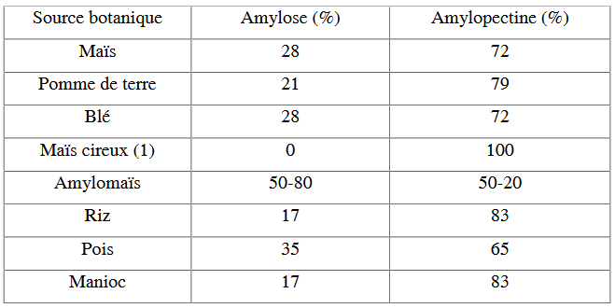
L’amylose est un polymère linéaire constitué de résidus D-glucopyranose liés par des liaisons α-1,4 (liaison avec l’oxygène glucosidique en position axiale) (Figure I.1).
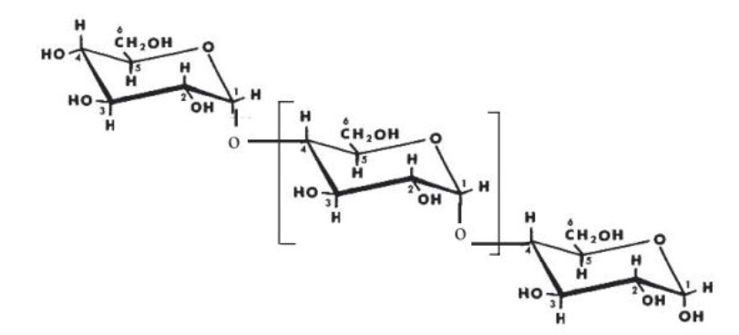
Figure I.1
L’amylopectine est un polymère fortement branché constitué de résidus D-glucopyranose liés par des liaisons α. Les liaisons glucosidiques sont 1,4 sauf aux points de branchement où elles sont (Figure I.2), 5 à 6 % des liaisons glucosidiques sont α.
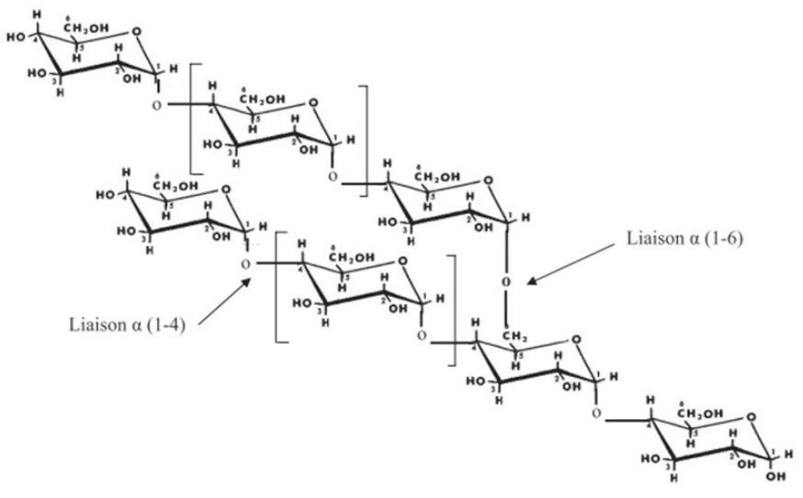
Figure I.2
- Extraction de l’amidon

Un volume de 400 ml d’eau distillée est versé dans un bécher contenant 500g des épluchures de pommes de terre puis le mélange est broyé à l’aide d’un broyeur. Le mélange est filtré en utilisant une passoire. Le broyat est rincé deux à trois avec 200 ml d’eau distillée pour récupérer le maximum d’amidon. Le filtrat réparti dans 2 à 3 béchers de 300 ml.
Les filtrats laissés reposer environ une heure par la suite les surnageants éliminés soigneusement en laissant un petit volume. Les volumes restants sont assemblés dans un seul bécher et chaque bécher rincé avec 100 ml d’eau distillée. Le contenu du bécher laissé à nouveau se reposer pendant une heure. Le liquide éliminé et le précipité versé dans des boites de Pétri en plastique pesées au préalable. Les boites laissées à température ambiante (sous hotte) jusqu'à ce que le contenu soit séché (environs 24h). La masse des boites est à nouveau déterminée pour calculer le rendement d’extraction.
- Calculez le rendement d’extraction en amidon ?
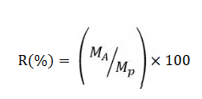
Avec :
R : le rendement de l’amidon extrait (℅).
MA : masse de l’amidon extrait (g).
Mp : masse de la pomme de terre (g).
- Faites un balayage spectrophotométrique de 190 nm à 800 nm, qu’est-ce que vous remarquez ?
- Capacité de gonflement et solubilité :
La capacité de gonflement et de solubilité sont obtenues en utilisant la méthode de Kayode et al..
La méthode consiste à introduire 400mg d’amidon dans un tube de centrifugeuse, et ce dernier est pesé. Son poids est noté W1.
L’amidon est ensuite dispersé dans 20ml d’eau distillée en présence d’agitation, puis chauffé à différentes températures (de 30 à 90°C) pendant 30 minutes dans un bain marie thermostaté. Le mélange est porté à température ambiante suivi d’une centrifugation à 3000 tr/min pendant 15 minutes.
Le surnageant est éliminé doucement dans un bécher, et le culot est pesé à nouveau. Ce poids est noté W2.
La capacité de gonflement est donnée par la formule suivante :
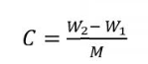
Avec :
C : Capacité de gonflement (g.g⁻¹)
M : la masse d’amidon (g)
Solubilité :
Un volume de 5ml du surnageant sont séchés à 110°C jusqu’à obtention d’une masse constante est pesé par la suite. Ce qui représente la quantité d’amidon solubilisé dans l’eau.
La solubilité est donnée par la formule suivante :
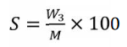

Avec :
S : la solubilité (%)
W 3 : la masse du 5ml de surnageant après séchage

COMPTE RENDU

Le rapport doit contenir une partie expérimentale décrivant brièvement ce qui a été fait pendant la séance et une partie théorique est nécessaire. Il doit également contenir une discussion des résultats obtenus. Il ne s’agit pas simplement d’observer et de décrire les échantillons séparément, mais de comprendre et d’expliquer les phénomènes à partir de groupes d’échantillons que l’on comparera pour mettre en évidence l’influence de tel ou tel paramètre.

C’est aussi dans cette partie que l’étudiant mettra les réponses aux éventuelles questions posées durant le TP. On peut mettre un résumé des résultats principaux, ce que vous avez appris, une critique de la méthode etc., dans une conclusion.

